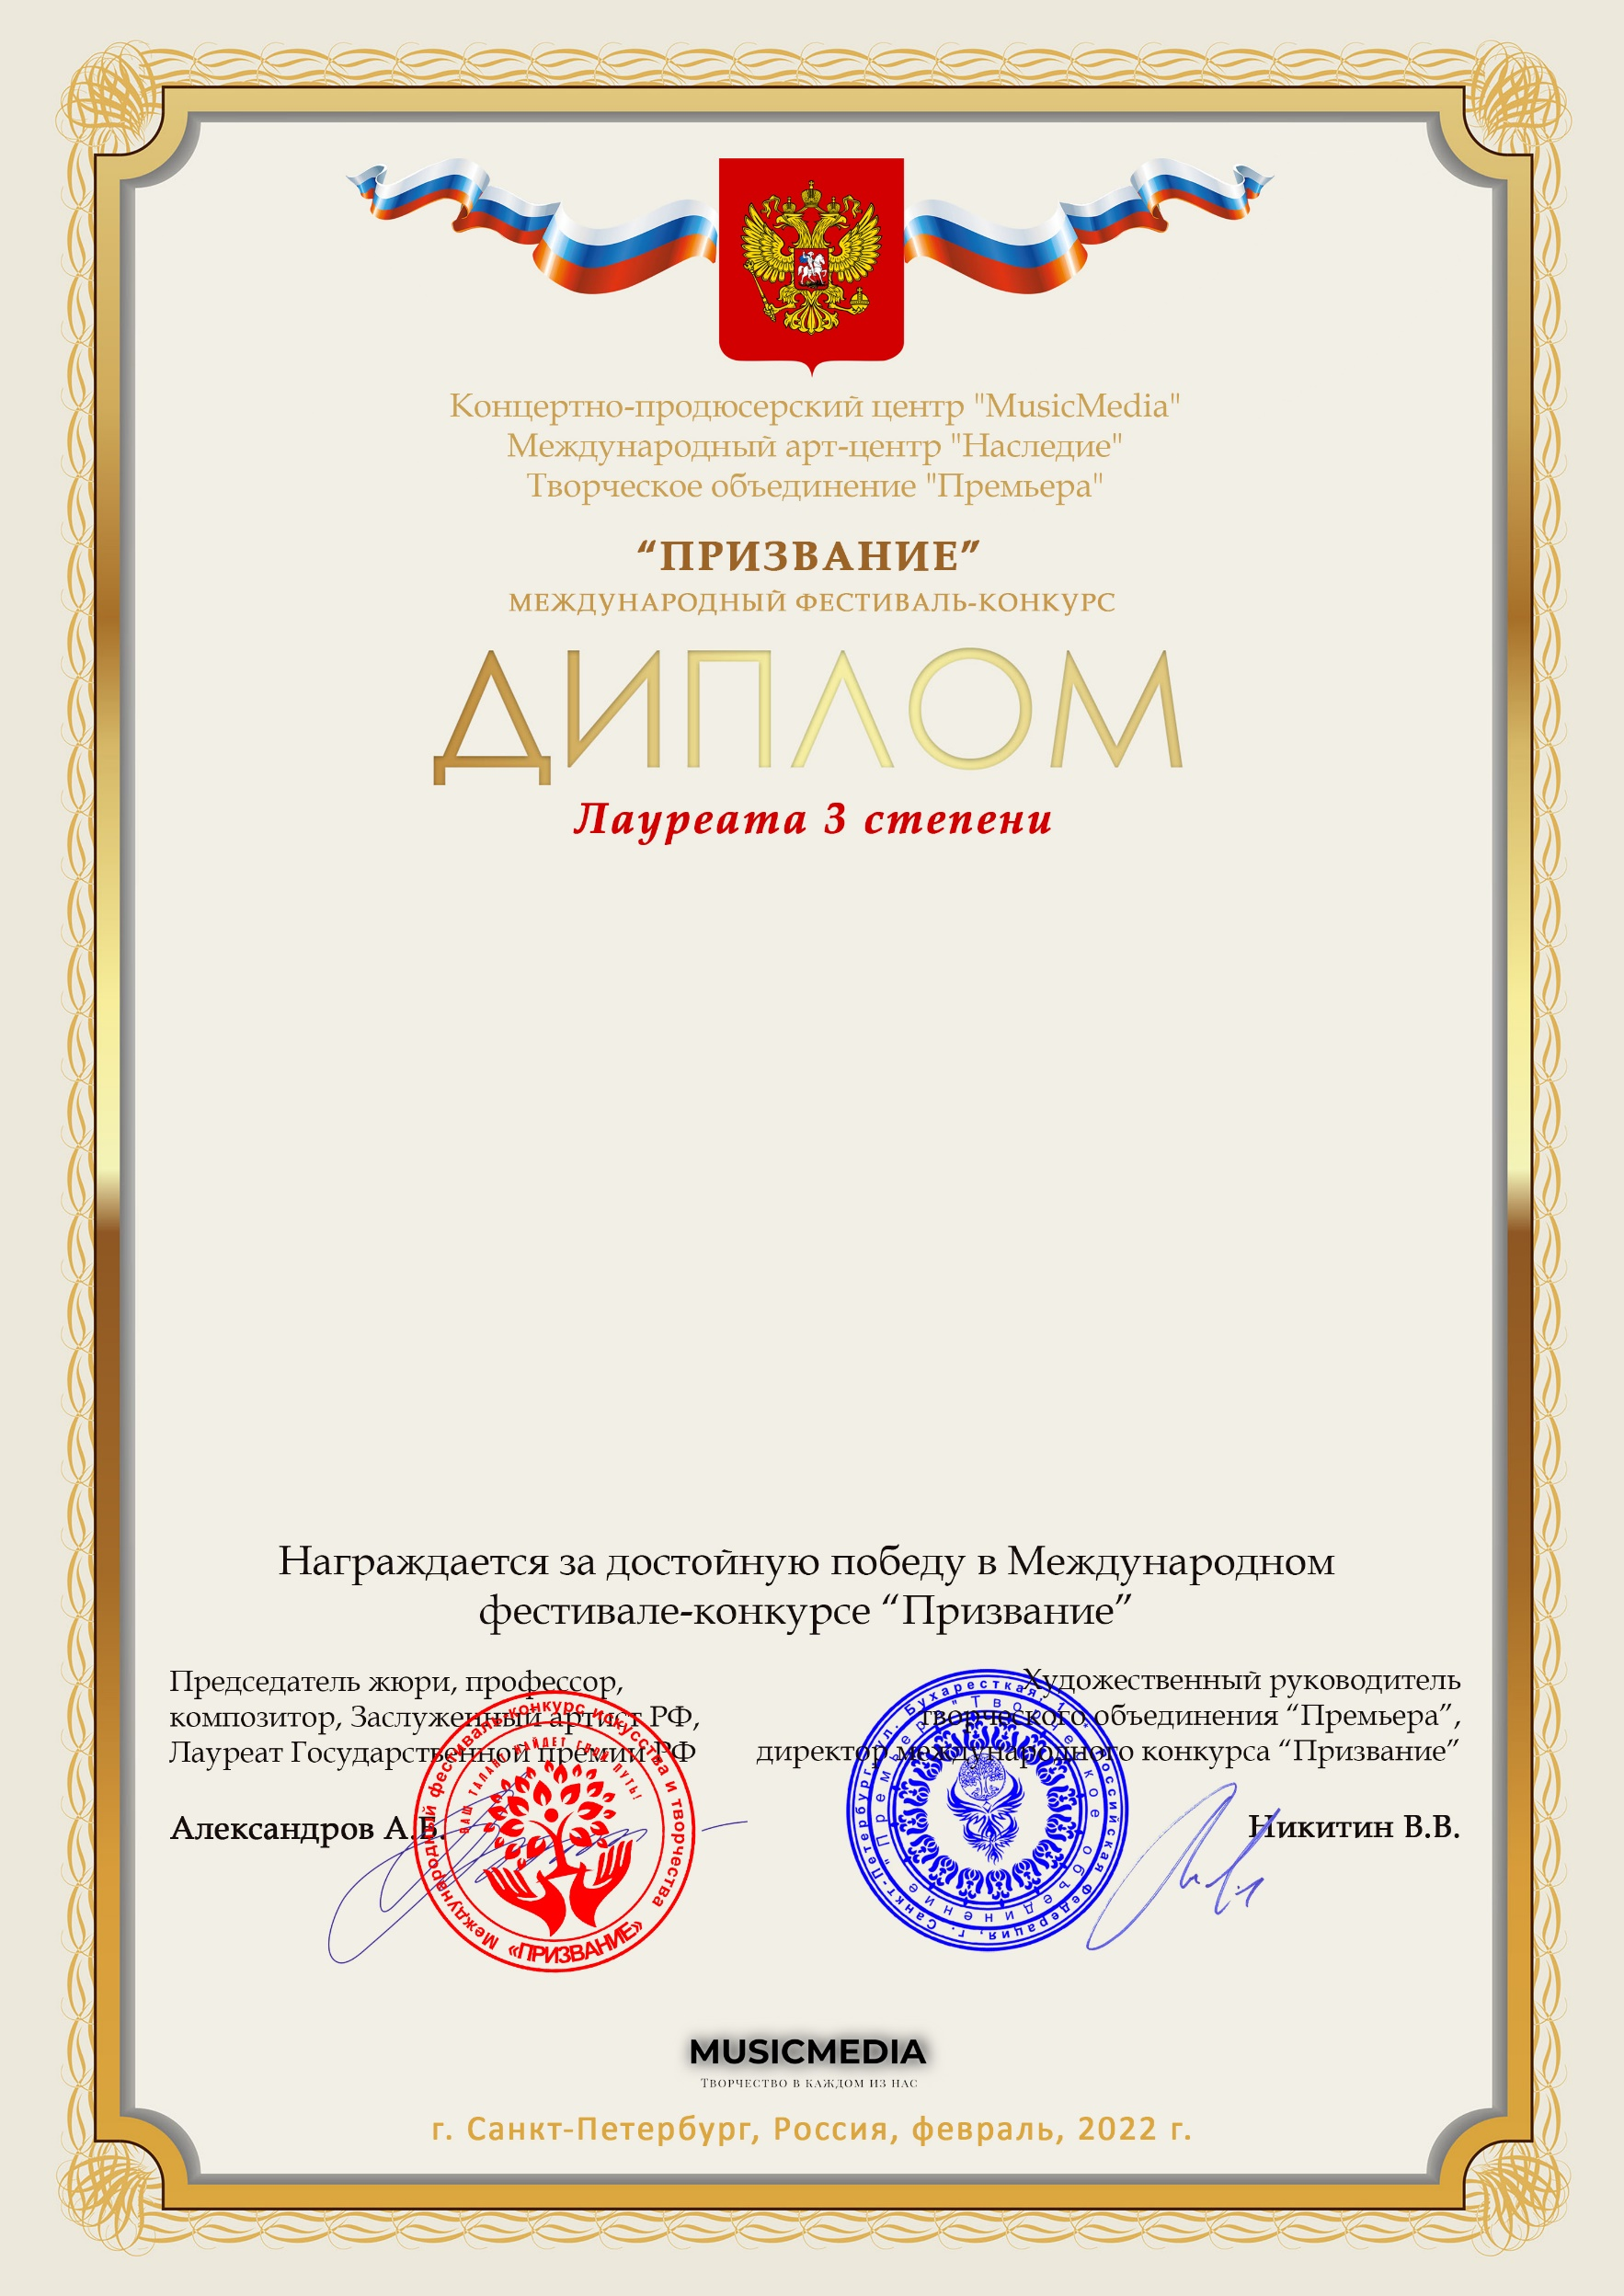

Серия ПР № 14333

Эстрадный оркестр
(МБУДО «Ташлинская ДШИ», Оренбургская обл, Ташлинский р-н, с.Ташла)

Наставник:Машенцов Павел Федорович
Номинация:Инструментальное исполнительство, ансамбли и оркестры, категория:Смешанная возрастная категория
Конкурсная работа:А.Менкен Мелодия из мультфильма «Красавица и чудовище»

